Functioneel Ontwerp

[naam applicatie]

Versie
Datum
Naam
Studentnummer

Inhoud
[Uitleg bij dit sjabloon] 3
Inleiding 4
Functionaliteiten 5
User Interface (UI) 6
Rapportages 7

[Uitleg bij dit sjabloon]

[
Het is de bedoeling dat je met dit sjabloon je eigen functioneel ontwerp maakt. In dit sjabloon wordt uitleg gegeven over hoe je de onderwerpen kan beschrijven.
Het is de bedoeling dat je de uitleg verwijderd en je eigen inhoud toevoegt.
Let op! Alles wat in dit document tussen blokhaken staat [], is uitleg en moet verwijderd worden voor je eigen ontwerp. Ook deze pagina met uitleg moet je vewijderen.
Niet vergeten:
- Vul je bovenin het document je naam, datum en het versienummer in
- Werk op het eind ook de inhoudsopgave bij!
]

Inleiding
[
Schrijf hier een korte inleiding over het programma. Denk bijvoorbeeld aan de volgende punten:
- Voor welk bedrijf wordt het programma gemaakt
- Waarom wordt het programma gemaakt
- Welke doelgroep gaat het programma gebruiken (klanten, medewerkers, Internetgebruikers, enzovoort)
- Wat voor soort programma maak je (webapplicatie, desktopapplicatie, mobile app, enzovoort

Voorbeeld
Dit is het functionele ontwerp voor het nieuwe administratieprogramma van Bakker Bartels. Deze applicatie gaat het bestaande desktop programma vervangen.
De applicatie gaat gebruikt worden door de administratieafdeling van het bedrijf.
Er wordt een webapplicatie gemaakt die ook op een mobiel goed te gebruiken moet zijn.
]

Functionaliteiten
[
Hier beschrijf hier in het kort welke functionaliteiten in het programma moeten komen. Dus wat je met het programma kan doen.
De lijst met functionaliteiten kan je verder uitwerken in userstories.
Voorbeelden:
Functionaliteiten
- Beheren van gebruikers en rollen
  - De rollen in de applicatie zijn admin, manager en medewerker
- Beheren van medewerkers (lijst, invoeren, wijzigen, verwijderen)
- Beheren van pasjes (lijst, invoeren, wijzigen, verwijderen, activeren, deactiveren)
- Aanvragen vakantiedagen
- Goedkeuren vakantiedagen
- Medewerkersoverzicht in PDF formaat

Userstories
Een admin kan een pasje activeren zodat een medewerker toegang krijgt tot de bakkerij
Een medewerker kan vakantiedagen aanvragen die dan zichtbaar worden voor de manager
Een manager kan aangevraagde vakantiedagen inzien en goekeuren. Daarna wordt de goedkeuring zichtbaar voor de medewerker
]

User Interface (UI)
[
Hier beschrijf je hoe de user interface eruit komt te zien. Je mag zogenaamde wireframes gebruiken of gedetaileerde plaatjes van de vensters en pagina’s
Wireframes zijn geschikt voor een algemene indruk van bijvoorbeeld een website.

Voorbeeld:
Wireframe hoofdpagina
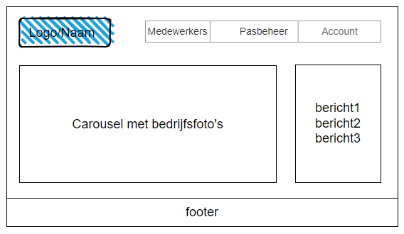
]

Rapportages

[Hier beschrijf je welke rapportages/uitvoer het programma levert. Je beschrijft welke informatie op het rapport te zien moet zijn.
Je mag hier ook weer een wireframe/plaatje gebruiken om te laten zien hoe het rapport eruit moet komen te zien.
Voorbeeld:
Vakantiedagenoverzicht
Het medewerkersoverzicht is een lijst met medewerkers met de volgende informatie:
- Begin- einddatum periode
- Rapportdatum
- Voornaam, achternaam, functie en geboortedatum
- Beschikbare vakantiedagen/Opgenomen vakantiedagen
